Tutorial de Como Crear una Cuenta de Usuario
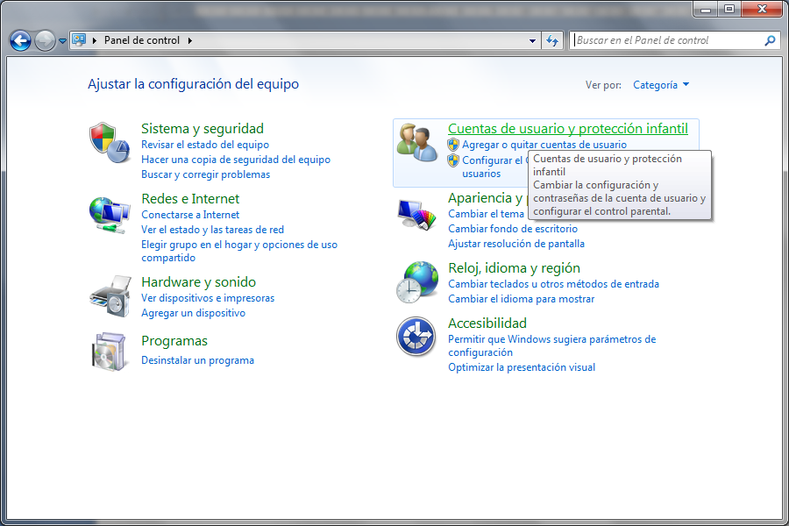
1.- Abrimos el Panel de Control y nos Vamos a Cuentas de Usuarios.

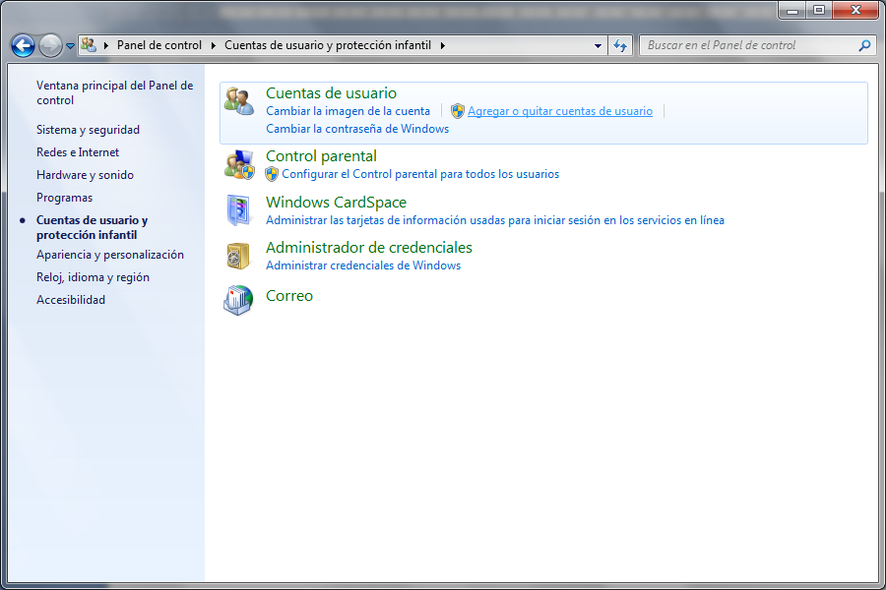
2.- Nos vamos a la opción “Agregar o quitar una Cuenta de Usuario”.

3.- Damos clic en crear una nueva cuenta.
4.- Ponemos el nombre que queramos que tenga la cuenta y seleccionamos la cuenta estándar. Después de esto, le damos clic en crear cuenta. Y listo, la cuenta esta lista.
